01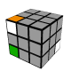 | 02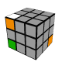
  F | R | Fi | R²
  F | Ri | Fi | R²
03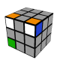
F | R² | Fi | R

13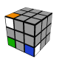 | 14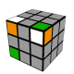
  Ri | F | R | Fi | R²
  R² | F | Ri | Fi | R²
15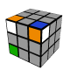
R² | F | R | Fi | R²

16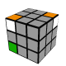 |  |  | 33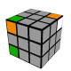
  R | F | R | Fi | R²
  R | Ui | R² | Ui | R
18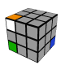 |  |  | 26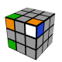
  Ri | U² | Ri | Ui | R²
  R | U | Ri | U² | Ri
19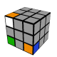 |  | 20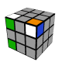 | 28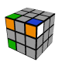
  R² | U² | Ri | Ui | R²
  Ri | U | R² | U | R²
  R² | Ui | R² | Ui | R
29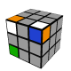 | 30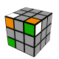 | 22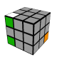 | 24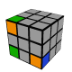
  R² | Ui | R | U | Ri
  R² | Ui | Ri | U | Ri
  Ri | U² | R | U² | R
  R² | U | Ri | U² | Ri
34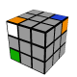 | 31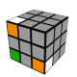 | 23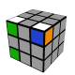 | 32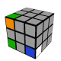
  R | Ui | R | U | Ri
  Ri | Ui | Ri | U | Ri
  R | U² | R | U² | R
  Ri | Ui | R² | Ui | R

